Bài tập 1: Các bé hãy chỉ và nói xem:
+ Đâu là quả bóng màu xanh lá cây, màu vàng, màu đỏ, màu xanh da trời ?
+ Đâu là quả bóng to, đâu là quả bóng nhỏ?
Bé hãy nối từng cặp bóng to – nhỏ với nhau, và bé nhớ nối cặp cho đúng màu nhé
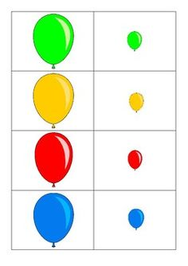
Bài tập 2: Bé hãy nói xem: Qủa gì đây? Qủa màu gì? Bé hãy tô màu cho đúng và đẹp nhé.
